Министерство образования, науки и молодежи Республики Крым
Государственное бюджетное специализированное учреждение Республики Крым
«Керченский межрегиональный социально-реабилитационный центр для несовершеннолетних»

«История праздника
«Татьянин день»
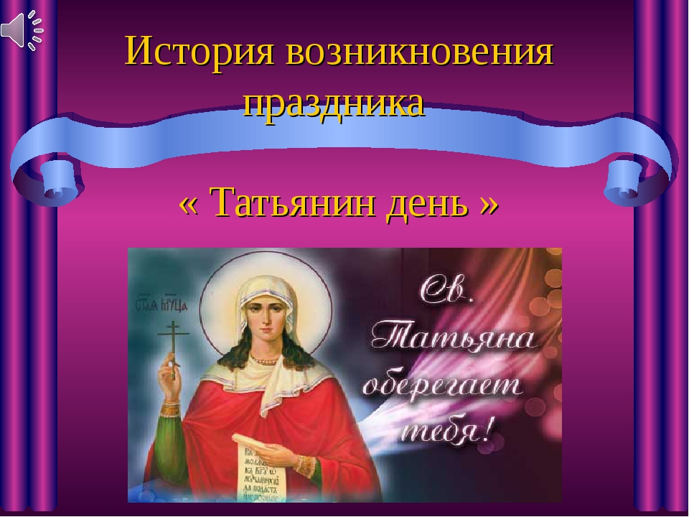

Воспитатель:
Спасенова Т.Ф.

Керчь 2022 г.
Цель. Обращение к духовно – нравственным традициям и ценностям своего народа.
Задачи. Дать детям сведения о празднике "Татьянин день": истории и традициях;
Обогащать опыт ребенка, насыщать этот опыт новыми знаниями и сведениями об окружающем;
Воспитывать любовь к традициям русского народа и его культуре;
Работать над созданием сплоченного коллектива единомышленников, творческого объединения детей;

Ход мероприятия
Ведущий. Здравствуйте, дорогие друзья! Есть в морозном январе необычный праздник, день окрашенный радостным, каким-то весенним настроением. Это 25 января - Татьянин день.
Татьянин день, красивый праздник,
Я поздравляю всех Татьян,
Пусть будет дом ваш полон счастьем,
Здоровой будет пусть семья,
А тем, кто только подрастает
Кого Татьяной нарекли,
Успехов, радости желаю,
И в будущем большой любви!
Татьянин день, красивый праздник,
Он полон радости, добра,
Пусть будут помыслы прекрасны,
И каждая душа светла!
Имя чудное - Татьяна!
Если вам, друзья, не лень,
Празднуйте победу знанья
Именно в Татьянин день
1 рассказчик
Татьянин день – это именины всех девочек, девушек, женщин, которые носят имя Татьяна. У каждого человека есть не только день его рождения, но и день именин, то есть день того святого, в честь которого ему дали имя и который является его покровителем.
2 рассказчик
25 января традиционно отмечается праздник Татьянин день. Церковь в этот день почитает святую мученицу Татиану Римскую – раннехристианскую мученицу, подвергшуюся пыткам за веру при императоре Александре в 3 веке.
1 рассказчик
Татьяна родилась в древнем Риме, в знатной семье. Её отец был консулом. Он тайно веровал во Христа и воспитал свою дочь в благочестии, научил Священному Писанию. Девушке предстоял блестящий брак и жизнь среди удовольствий, но, отказавшись от замужества и увеселений, она все свои силы отдала Церкви.
2 рассказчик
Татьяна много молилась и постилась, служила больным и бедным, помогала Церкви в её благотворительной деятельности. В те времена в стране шли гонения на христиан. Среди прочих верующих была схвачена и Татьяна. Она была подвергнута жестоким пыткам. Среди мучений она только молилась, чтобы Бог просветил её мучителей, и Господь услышал её молитву.
1 рассказчик
На арену цирка, где находилась Татьяна, выпустили голодного льва, но он не причинил ей никакого вреда. Он стал ласкаться к ней. Тогда мучители приговорили Татьяну на казнь мечом. Вместе с Татьяной казнили и ее отца.
3 рассказчик
Многим был примечателен Татьянин день в народном календаре. В старину на Руси этот день называли солнышком.
Этот праздник имеет более древнее название- Бабий кут или Солныш.
Бабий кут – это место у печи, где находились предметы домашней утвари, и где хозяйка проводила много времени. Это место также называлось солнышком.
4 рассказчик
В честь этого на Татьянин день “большуха“ (старшая хозяйка в семье) пекла каравай, символизирующий солнце. Она же доставала его из печи и, дав хлебу остыть, делила между членами семьи. Каждому должен был достаться хотя бы кусочек.
3 рассказчик
В Татьянин день у стариков и ребятишек был обычай. Выходили они на самое высокое место в округе и грелись на солнышке, загадывали свои желания. Говорили, что в этот день солнце особый свет на землю посылает.
4 рассказчик
Кроме того, в этот день нужно было сходить на реку за водой и выбить пыль из половиков.
Ведущий. В народе говорили: “Татьяна и каравай печет, и половики бьет, и хоровод ведет“. По традиции, обратно нести половики им помогали парни. Затем половики развешивались по заборам, чтобы все видели красоту и чистоту половиков, а по ним судили и о девушке.
3 рассказчик
К этому дню девушки мастерили небольшие метёлочки из тряпочек и перьев. Считалось, что если такую метёлочку незаметно положить в бабий кут в доме желанного парня, то парень уже точно на ней женится, а их совместная жизнь будет долгой и счастливой. Матери отлично знали эти уловки и тщательно выбирали невесту, которой удастся «спрятать» веничек.

4 рассказчик
В этот день женщины свивали клубки пряжи как можно туже и крупнее, чтобы кочаны капусты уродились тугими и крупными.
3.У Татьяны ковши не дремлют, квашня не пустеет, печка не угарна.
4.За ней всё семейство, как за каменной стеной.
ПРИМЕТЫ
В этот день смотрели и за погодой:
3.Когда солнце закатилось, хлебного каравая не починай, не то другой день свой почнёшь.
4.Раннее солнце — ранние птицы.
3.На Татьяну проглянет солнышко рано — к раннему прилету птиц.
4.Красный закат на Татьянин день – к сильному ветру.
3.Снег на Татьянин день – летом часто станет дождик поливать

Ведущий. А на улице-то в эту пору стояли на Руси крещенские морозы!
Даже поговорка была: «У Татьяны изо льда корона, из инея перстенёк, из снега поясок».
5 рассказчик
А ещё, день 25 января считается днем необычным – студенческим праздником.

6 рассказчик
Это была особая веха в русской истории. К свершению этого события много сил приложили выдающийся российский ученый Михаил Васильевич Ломоносов, который разработал проект и его друг, и покровитель, один из самых просвещенных людей XVIII столетия – граф Иван Иванович Шувалов.
5 рассказчик
Именно 12 января по старому стилю (по новому - 25), в день именин любимой матушки Татьяны Петровны, граф Иван Иванович послал на подпись императрице Елизавете Петровне проект о создании в Москве первого российского университета.

6 рассказчик
День подписания Указа Шуваловым был выбран не случайно. Он хотел не только послужить Отечеству, но и сделать подарок своей любимой матушке. "Дарю тебе университет" - произнёс ставшую позднее крылатой фразу И.И. Шувалов.
5 рассказчик
И в этот день 25 января 1755 года императрицей Елизаветой Петровной был подписан указ об открытии Московского университета.

6 рассказчик
Во имя памяти Татьяны был освящен и храм при университете. В Татьянин день в храме проходят богослужения.
Так волей монарха появился студенческий праздник- Татьянин день и День студентов.

Есть у студентов покровитель,
И даже есть отдельный день,
Когда веселье , извините ,
И разом всем учиться лень.
Татьяна , ты нас вдохновляешь
И на ученье , и на труды,
И веселиться позволяешь,
И защищаешь от беды.
Прими, Татьяна, поклоненье,
Нам покровительницей будь,
Благослови нас на ученье
И освяти учёбы путь!
Ведущий. С той поры Татьяна у нас почиталась как покровительница российского образования, а Татьянин день превратился в веселый студенческий праздник.

Нынче солнце особенно светит –
И приятно ему, и не лень.
Рады взрослые и дети,
Отмечая Татьянин день!
Всех Танечек-девочек поздравляю,
Поздравляю всех Татьян – матерей и учителей!
И от всей души желаю
Я вам самых светлых дней.

Звучит песня "Татьянин день" в исполнении Л.Лещенко
Ведущий: Во все времена Татьянин день – веселый праздник, с песнями, пирушками, забавами.

Татьянин день,
Татьянин день,
Ещё не радует сирень,
ещё во всю лежат снега,
Ещё за окнами пурга ,
Но январю уже пора
Готовить сани со двора.
И на престол спешит февраль ,
пронзая свистом ветра даль.
Пойди к Татьяне и скажи
Слова от сердца и души ,
Поздравь её и пожелай
Счастливых дней и долгих лет ,
Чтоб радость била через край,
И сбылся свет благих примет
Ведущий: А теперь предлагаю поиграть
Конкурсы
1. Проверка на смекалку. Блиц – турнир!
- В комнате горело семь свечей. Проходил мимо человек, потушил две свечи. Сколько осталось?
(две, остальные сгорели)
2. Кого с пола за хвост не поднимешь? (клубок ниток)
3. Два брюшка, четыре ушка. Кто это? (подушка)
4. Какой месяц короче всех? (май – три буквы)
5. Какой год бывает всего один день? ( Новый год)
6. У кого шляпа без головы, нога без сапога? (у гриба)
7. Из какой посуды нельзя поесть? (из пустой )
8. Чем оканчивается как день, так и ночь? (мягким знаком )
9. На какое дерево садится ворона во время дождя? (на мокрое)
10. Чего нет в капусте, в свекле, в редьке, но есть в помидорах и огурцах? (буквы О)
11. Из какого полотна нельзя сшить рубашки? (из железнодорожного)
12. Может ли страус назвать себя птицей? (нет, он не умеет говорить)
13. В названии какой птицы сорок букв А? (сорока)
14. Какой рукой лучше размешивать чай? (лучше ложечкой)
15. Какой город парит в небесах? (орел)
16. Что становится больше, если это поставить вверх ногами? (число 6)
17. Какие часы показывают верное время только два раза в сутки? (остановившиеся)
18. Сколько яиц можно съесть натощак? (одно)

2. Ведущий: Наверное, все знают детское стихотворение о Тане:
Наша Таня громко плачет,
Уронила в речку мячик.
Тише, Танечка, не плачь,
Не утонет в речке мяч.
Приглашаются по 4 человека от каждой команды. Задание – прочитать стихотворение «Наша Таня…»
разными интонациями: смеясь, плача, заикаясь, нараспев. Каждый участник читает по одной строчке.

Предлагается тянуть билетики, в которых даны разнообразные театральные задания, но все они
связаны с декламацией детского стишка. Одному предлагается прочесть его как последнюю перед
казнью речь. Другому — как любовное признание. Третьему — как донос по телефону. Четвертому —
как речь на митинге. Пятому — как униженную просьбу и т.д.;

3. Проверка на память.
Я сейчас произнесу подряд 15 слов , не связанных между собой ни по форме , ни по содержанию. Игроки , выслушав , должны записать все те слова , которые запомнили. Победит тот , кто запишет большее количество слов.
Дорога , картофель, лампочка , каникулы, вермишель, стулья, капуста , приглашение, хозяйство , вариант , квадрат , обед , лето , оценка , машина.

4. Песни, которые знают все
Командам выдается лист бумаги и ручка. За одну минуту участники должны вспомнить и записать максимальное количество песен, в которых встречается женское имя.
( За каждое название жюри начисляет команде по одному баллу. Подведение итогов конкурса.

5.Музыкальный
Участникам нужно назвать как можно больше певиц с именем "Татьяна" (например: Овсиенко, Маркова, Буланова, Петрова).Подведение итогов.

- Загадочный
И не снег, и не лед
А серебром деревья уберет.(Иней)

Эта гладкая дорога
Проживет совсем немного.
Как пройдет по ней весна,
Вся разрушится она. (Лед)

Он всегда на что-то злится
И всегда, когда сердит,
Детворе румянит лица,
А всех старых молодит. (Мороз)

На первую ступеньку встал парень молодой,
К двенадцатой ступеньке пришел старик седой,
К двенадцатой ступеньке пришел старик седой,
На первую ступеньку встал парень молодой. (Старый Новый год)

Гуляю в поле, летаю на воле,
Кручу, бурчу, знать никого не хочу.
Вдоль села пробегаю, сугробы наметаю. (Метель)

Чёрная, а не земля, пушистая, а не снег, греет, а не печка. (Шуба)

Вода по воде плывет. (Лед)

Стоит дерево, у этого дерева двенадцать отростков,
у двенадцати отростков по четыре прута, у прута по шести кистей, седьмая- золотая. (Год, месяцы, недели, дни)

7. Ласковое слово
- Следующее испытание – кто больше вспомнит или придумает ласковых названий Татьяны.
Командам предоставляется время 2 мин. Все варианты ласковых слов записываются на отдельном листе. По истечении времени ведущий зачитывает.

Во время работы команд звучит песня «Ах, Таня, Таня, Танечка…»

Подведение итогов. награждение участников.

Когда зима, перевалив за середину,
Бросает на весну седую тень,
Мы вспоминаем о заступнице студентов
И празднуем Татьянин день.
Ликуют двадцать пятого студенты,
Татьяны именины соберут,
И в храм свои поставить свечи
Святой Татьяне обязательно придут.
Я для своей Татьяны в этот день
Прошу добра и снисхождения —
Не зря ведь небо посылает
Второй Татьянин день рождения!

Желаем счастья и добра,
Чтоб жизнь, как день, была светла,
Чтоб только радость без тревог
Переступала наш порог!
Пришла пора задорным песням литься,
Улыбкам радости без удержу сверкать.
Мы приглашаем всех повеселиться,
Мы приглашаем всех потанцевать!

